 | Contato <contato@uruguaiana.rs.leg.br>

Medalha do Mérito Farroupilha ao Cônsul-Geral da Itália

Gab Joao Reinelli <gab.joaoreinelli@al.rs.gov.br> | 23 de outubro de 2017 14:01
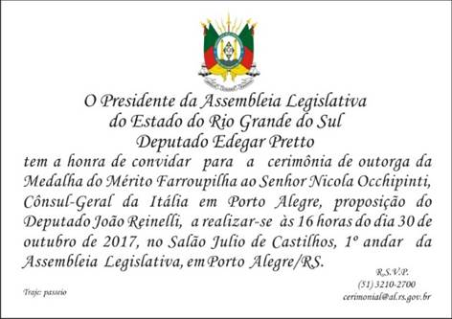
Presidente,
Tenho a honra de lhe enviar convite para a solenidade de entrega da Medalha do Mérito Farroupilha ao Senhor Nicola Occhipinti, Cônsul-Geral da Itália em Porto Alegre, a ser realizada no dia 30 de outubro, segunda-feira, às 16 horas, no Salão Júlio de Castilhos.
Essa comenda é concedida a pessoas que, por motivos relevantes, se tenham tornado merecedores do reconhecimento do Parlamento gaúcho pelos serviços prestados ao Estado do Rio Grande do Sul ou a seu povo.
Assim, julgo que essa comenda representa o agradecimento de toda a comunidade italiana pela atenção que o cônsul Nicola Occhipinti tem prestado ao nosso Estado.
Agradeço a honra de sua presença ao evento.
Atenciosamete,
Deputado João Reinelli
Partido Verde/RS
Assembleia Legislativa
Praça Marechal Deodoro, 101, sala 1205
90010-300 Porto Alegre RS
Tel. 51-3210.1330


